**PRESTASI**

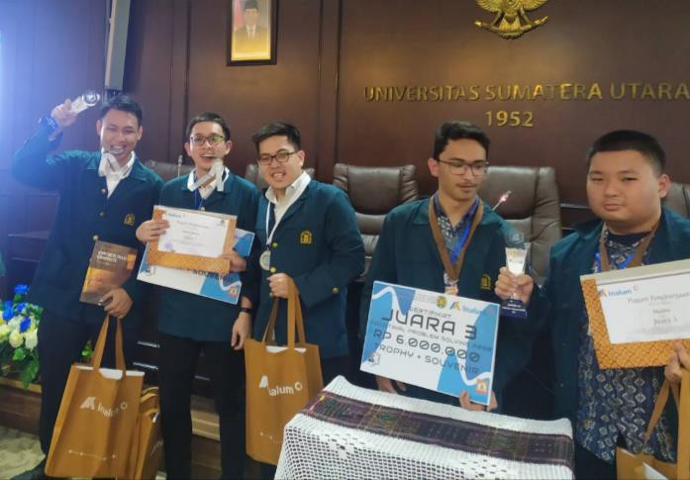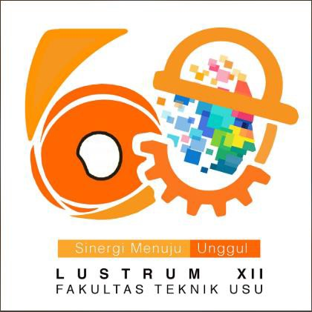

**NAMA KEJUARAAN**

**LUSTRUM 2020**

**PERINGKAT**

2nd Winner Industrial Problem Solving 2020

**DESKRIPSI**

-

**PENYELENGGARA**

Universitas Sumatera Utara

**WAKTU & TEMPAT**

22-23 Januari 2020; Universitas Indonesia

**JENIS PERLOMBAAN**

Tim

**NAMA/JURUSAN MAHASISWA**

1. Agustion Suhada/Teknik Kimia
2. David Alvin Christopher/Teknik Kimia

**DOKUMENTASI**

**LOGO SPONSOR/ PENYELENGGARA**



**NAMA KEJUARAAN**

**LUSTRUM 2020**

**PERINGKAT**

3rd Winner Industrial Problem Solving 2020

**DESKRIPSI**

-

**PENYELENGGARA**

Universitas Sumatera Utara

**WAKTU & TEMPAT**

22-23 Januari 2020; Universitas Indonesia

**JENIS PERLOMBAAN**

Tim

**NAMA/JURUSAN MAHASISWA**

1. Jimmy Sualing/Teknik Kimia
2. Kevin Saputra/Teknik Kimia
3. Michael Simorangkir/Teknik Kimia

**DOKUMENTASI**

**LOGO SPONSOR/ PENYELENGGARA**

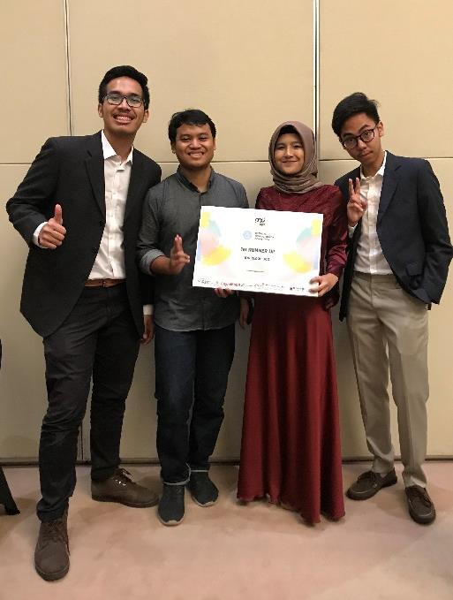

**NAMA KEJUARAAN**

**PROCESS ENGINEERING ENERGY DAY (PGD) UI 2020**

**PERINGKAT**

2nd Winner Chemical Product Design Competition

**DESKRIPSI**

-

**PENYELENGGARA**

Universitas Indonesia

**WAKTU & TEMPAT**

6 Maret 2020; Universitas Indonesia

**JENIS PERLOMBAAN**

Tim

**NAMA/JURUSAN MAHASISWA**

1. Safikri Aji Pratama, 13016083
2. Faisa Maheswari Millenianya, 13016010
3. Alvin Haidar, 13017077
4. Basil Pradipta, 13017044

**DOKUMENTASI**

**LOGO SPONSOR/ PENYELENGGARA**

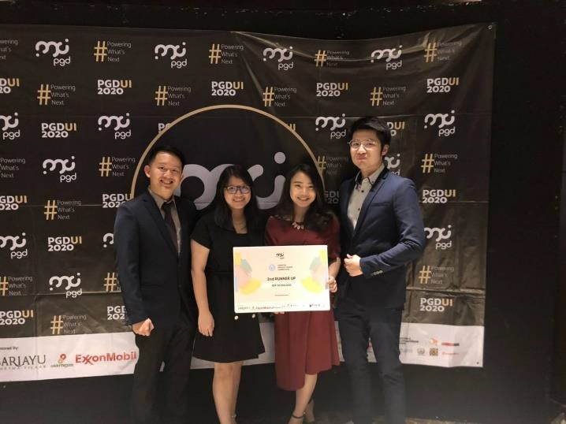

**NAMA KEJUARAAN**

**PROCESS ENGINEERING ENERGY DAY (PGD) UI 2020**

**PERINGKAT**

3rd Winner Chemical Product Design Competition

**DESKRIPSI**

-

**PENYELENGGARA**

Universitas Indonesia

**WAKTU & TEMPAT**

6 Maret 2020; Universitas Indonesia

**JENIS PERLOMBAAN**

Tim

**NAMA/JURUSAN MAHASISWA**

1. Sebastian Abby Pratama/Teknik Kimia
2. Cheryl Aldora/Teknik Kimia
3. Bryan/Teknik Kimia
4. Della Silvia/Teknik Kimia

**DOKUMENTASI**

**LOGO SPONSOR/ PENYELENGGARA**

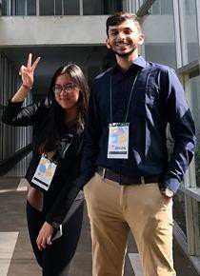

**NAMA KEJUARAAN**

**PROCESS ENGINEERING ENERGY DAY (PGD) UI 2020**

**PERINGKAT**

1st Winner I-CAST

**DESKRIPSI**

-

**PENYELENGGARA**

Universitas Indonesia

**WAKTU & TEMPAT**

6 Maret 2020; Universitas Indonesia

**JENIS PERLOMBAAN**

Tim

**NAMA/JURUSAN MAHASISWA**

1. Tanmanraj Singh Dhillon/Teknik Kimia
2. Zoealya Nabilla Zafra/Teknik Kimia

**DOKUMENTASI**

**LOGO SPONSOR/ PENYELENGGARA**

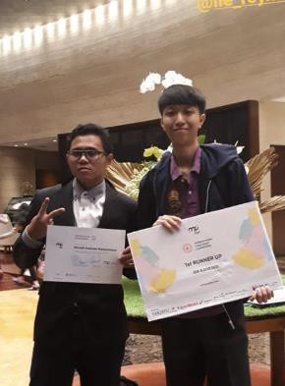

**NAMA KEJUARAAN**

**PROCESS ENGINEERING ENERGY DAY (PGD) UI 2020**

**PERINGKAT**

2nd Winner I-CAST

**DESKRIPSI**

-

**PENYELENGGARA**

Universitas Indonesia

**WAKTU & TEMPAT**

6 Maret 2020; Universitas Indonesia

**JENIS PERLOMBAAN**

Tim

**NAMA/JURUSAN MAHASISWA**

1. Lie Reynaldo Ivander/Teknik Kimia
2. Ronald Andrean Keswantono/Teknik Kimia

**DOKUMENTASI**

**LOGO SPONSOR/ PENYELENGGARA**

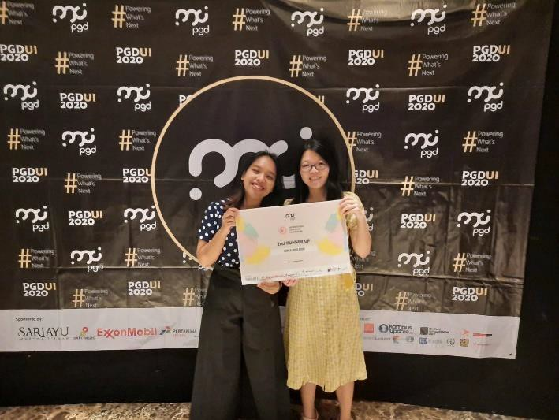

**NAMA KEJUARAAN**

**PROCESS ENGINEERING ENERGY DAY (PGD) UI 2020**

**PERINGKAT**

3rd Winner I-CAST

**DESKRIPSI**

-

**PENYELENGGARA**

Universitas Indonesia

**WAKTU & TEMPAT**

6 Maret 2020; Universitas Indonesia

**JENIS PERLOMBAAN**

Tim

**NAMA/JURUSAN MAHASISWA**

1. Callista Sitanggang/Teknik Kimia
2. Jeanny WIjaya/Teknik Kimia

**DOKUMENTASI**

**LOGO SPONSOR/ PENYELENGGARA**

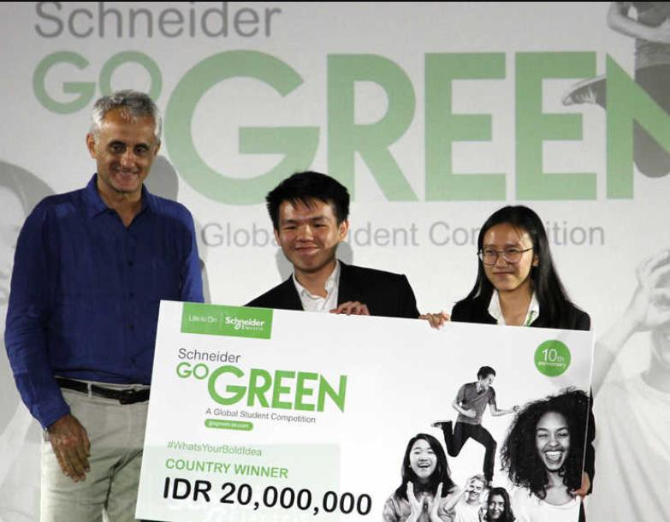

**NAMA KEJUARAAN**

**Schneider Electric Go Green Challenge 2020**

**PERINGKAT**

1st winner

**DESKRIPSI**

-

**PENYELENGGARA**

Schneider Electric

**WAKTU & TEMPAT**

Maret 2020; Jakarta

**JENIS PERLOMBAAN**

Individu

**NAMA/JURUSAN MAHASISWA**

1) Felicia Shelly / 13017094

**DOKUMENTASI**

**LOGO SPONSOR/ PENYELENGGARA**

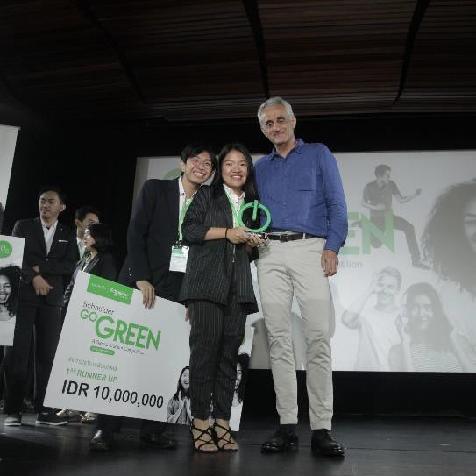

**NAMA KEJUARAAN**

**Schneider Electric Go Green Challenge 2020**

**PERINGKAT**

1st Runner Up

**DESKRIPSI**

-

**PENYELENGGARA**

Schneider Electric

**WAKTU & TEMPAT**

Maret 2020; Jakarta

**JENIS PERLOMBAAN**

Individu

**NAMA/JURUSAN MAHASISWA**

1) Natasya Angelina Lim / 13018068

**DOKUMENTASI**

**LOGO SPONSOR/ PENYELENGGARA**

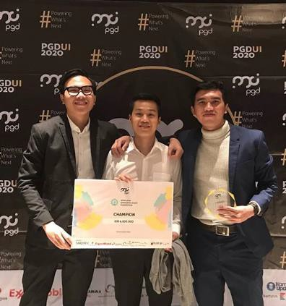

**NAMA KEJUARAAN**

**PROCESS ENGINEERING ENERGY DAY (PGD) UI 2020**

**PERINGKAT**

1st Winner Petronation

**DESKRIPSI**

-

**PENYELENGGARA**

Universitas Indonesia

**WAKTU & TEMPAT**

6 Maret 2020; Universitas Indonesia

**JENIS PERLOMBAAN**

Tim

**NAMA/JURUSAN MAHASISWA**

1) Edbert Ramli/Teknik Kimia

**DOKUMENTASI**

**LOGO SPONSOR/ PENYELENGGARA**

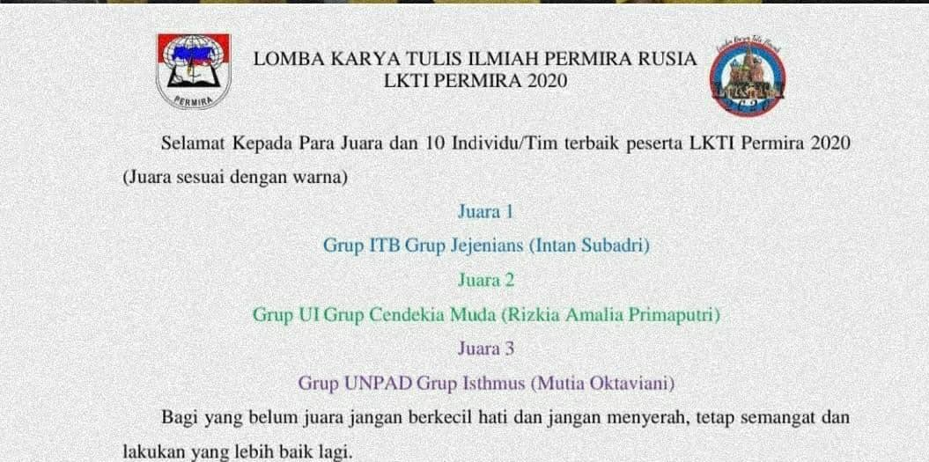

**NAMA KEJUARAAN**

**Lomba Karya Tulis Ilmuiah Permira Rusia 2020**

**PERINGKAT**

1st Winner

**DESKRIPSI**

-

**PENYELENGGARA**

Permira Rusia

**WAKTU & TEMPAT**

9 Mei 2020

**JENIS PERLOMBAAN**

Tim

**NAMA/JURUSAN MAHASISWA**

1. Adhi Satriyatama/Teknik Kimia
2. Ignatius Dozy Mahatmanto Budi/Teknik Kimia
3. Intan Subadri/Teknik Kimia

**DOKUMENTASI**

**LOGO SPONSOR/ PENYELENGGARA**

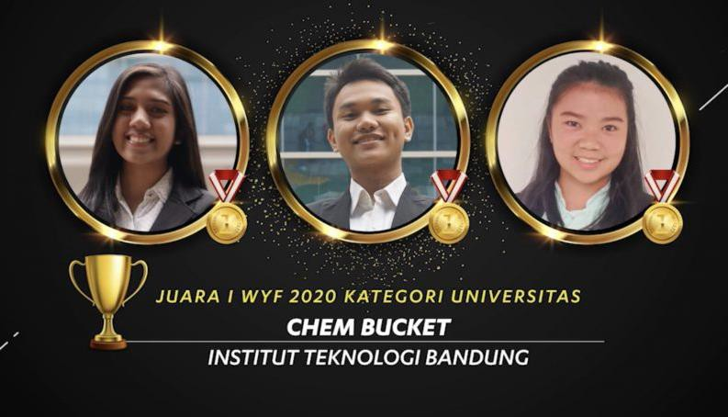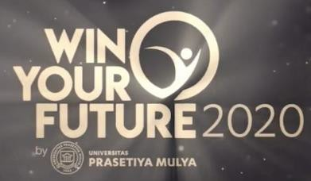

**NAMA KEJUARAAN**

Business Plan Competition WYF 2020

**PERINGKAT**

1st Winner

**DESKRIPSI**

-

**PENYELENGGARA**

Universitas Prasetya Mulya

**WAKTU & TEMPAT**

Juni 2020

**JENIS PERLOMBAAN**

Tim

**NAMA/JURUSAN MAHASISWA**

1. Jolanda Pretty Punyanan/Teknik Kimia
2. Fathoni Khotibul Ilman/Teknik Kimia
3. Intan Subadri/Teknik Kimia

**DOKUMENTASI**

**LOGO SPONSOR/ PENYELENGGARA**

**KEGIATAN**

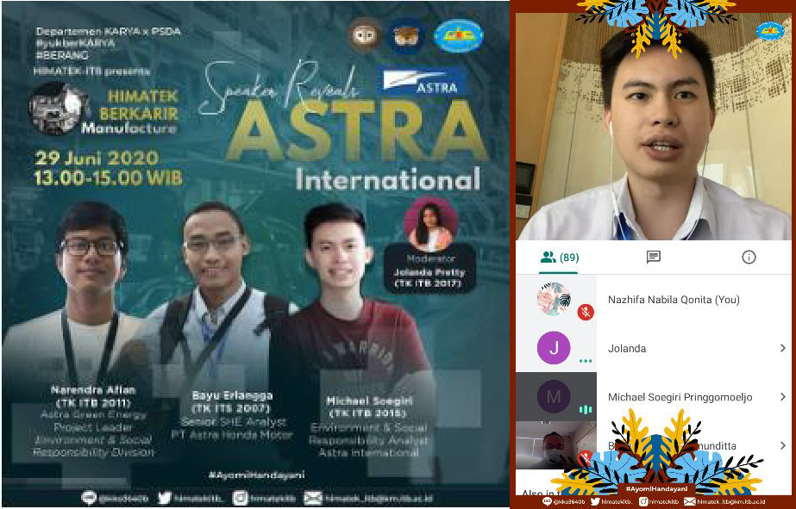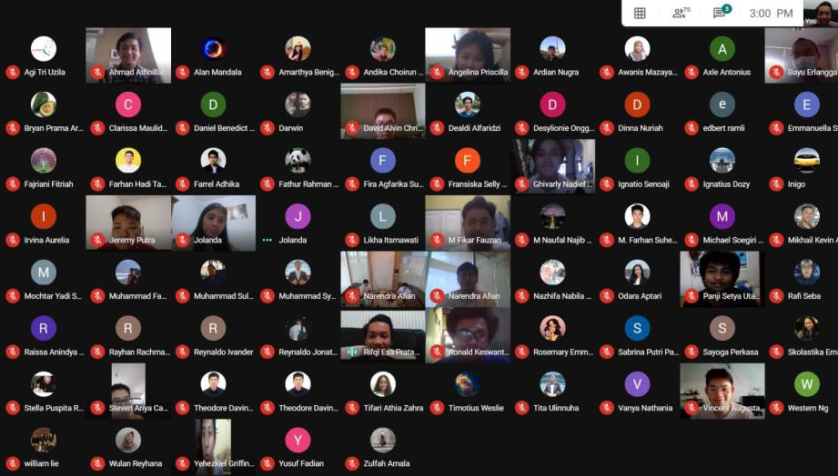

**Nama Kegiatan**

HIMATEK Berkarir #1

**Tanggal**

29 Juni 2020

**Deskripsi**

Seminar untuk mempersiapkan calon sarjana teknik kimia kedepannya dengan membagikan wawasan keilmuan dan keprofesian di dunia kerja

**Tema:** Manufacturing Industry

**Pembicara:**

1. Bayu Erlangga (TK ITS 2007) Senior SHE Analyst PT Astra Honda Motor
2. Narendra Afian (TK ITB 2011) Astra Green Energy Project Leader –

Environment and Social Responsibility PT Astra International

1. Michael Soegiri (TK ITB 2015) Environment and Social Responsibility Analyst PT Astra International

**Foto**

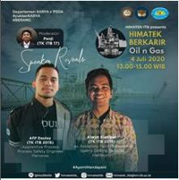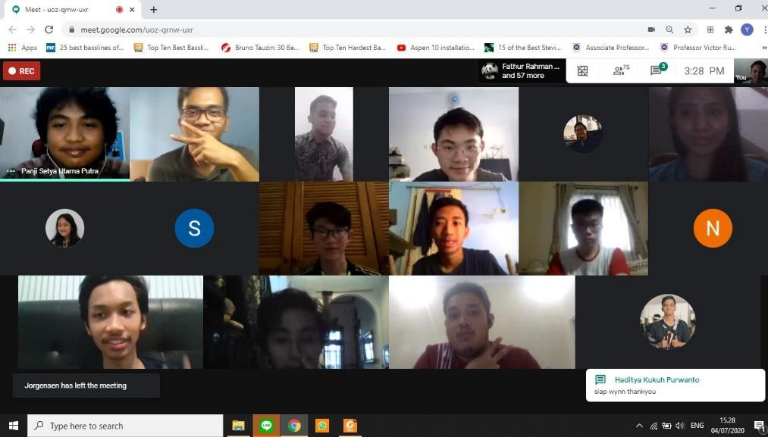

**Nama Kegiatan**

HIMATEK Berkarir #2

**Tanggal**

4 Juli 2020

**Deskripsi**

Seminar untuk mempersiapkan calon sarjana teknik kimia kedepannya dengan membagikan wawasan keilmuan dan keprofesian di dunia kerja

**Tema:** Oil and Gas Industry

**Pembicara:**

1. Afif Naufal Husaini Daulay (TK ITB 2015) Apprentice Process- Process Safety Engineer PT Petronas
2. Alwyn Malvino Sianipar (TK ITB 2015) Ex Associate Field Professional Sperry Drilling Services PT Halliburton

**Foto**

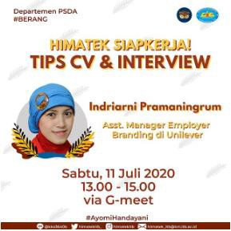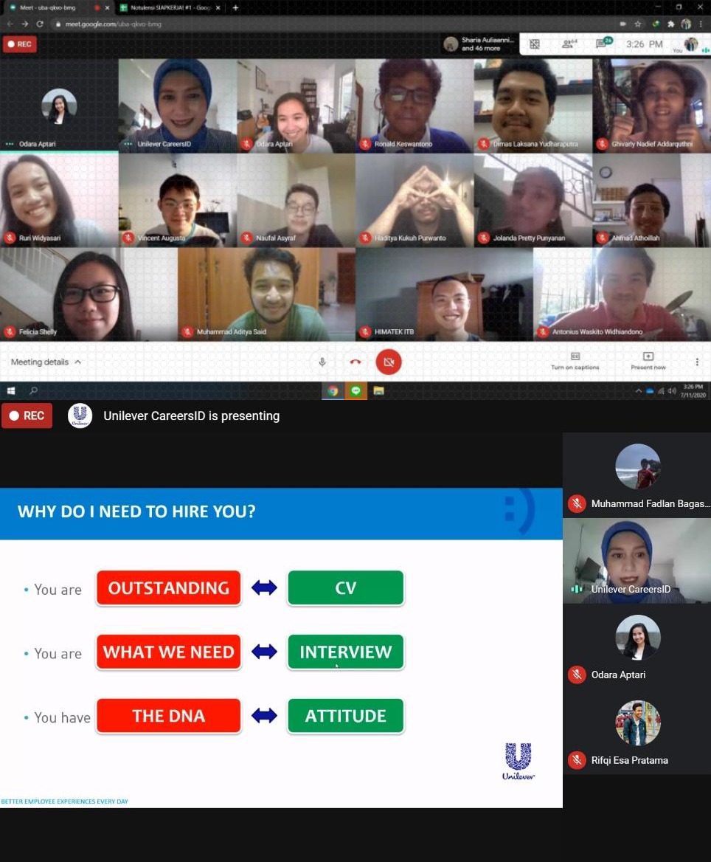

**Nama Kegiatan**

HIMATEK Siap Kerja

**Tanggal**

11 Juli 2020

**Deskripsi**

Seminar untuk membantu persiapan anggota HIMATEK-ITB pada proses rekrutmen keprofesian

**Tema:** Tips CV dan Interview

**Pembicara:** Indriani Pramanigrum – Assistant Manager Employer Branding PT Unilever

**Foto**

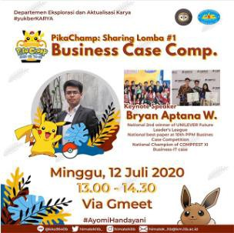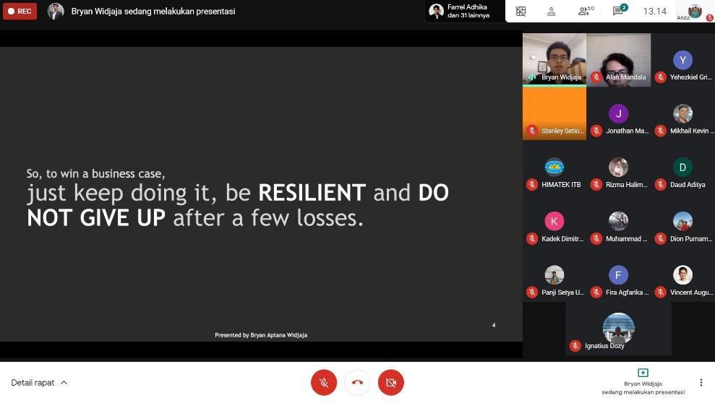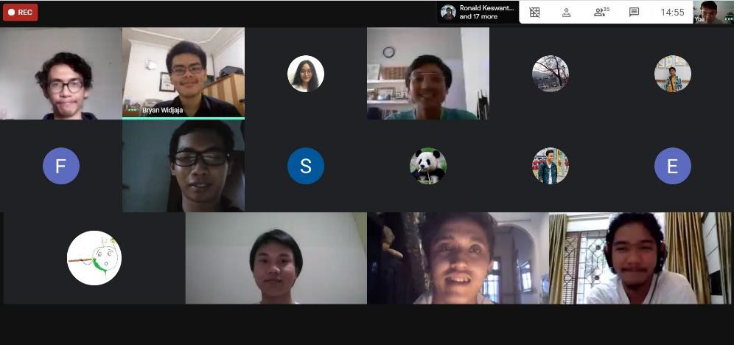

**Nama Kegiatan**

PikaChamp: Sharing Lomba #1

**Tanggal**

12 Juli 2020

**Deskripsi**

Kegiatan yang memberikan penyediaan wadah informasi maupun fasilitas lomba melalui pemberian informasi lomba dan pemberian mentoring dan Memberikan kegiatan sharing mengenai lomba berdasarkan jenis mata lomba untuk meningkatkan semangat berkompetisi.

**Tema:** Business Case Competition

**Pembicara:** Bryan Aptana Wijaya (MA 2017) – National 2nd Winner of UNILEVER Future Leader’s League; National Best Paper at 10th PPM Business Case Competition; National Champion of COMPFEST XI Business IT Case

**Foto**

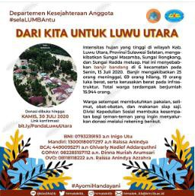

**Nama Kegiatan**

PANDA (Penggalangan Dana)

**Tanggal**

18 Juli 2020

**Deskripsi**

Aksi cepat tanggap dan informasi bencana atau musibah melalui penggalanagan dana

**Tema:** Banjir Luwu Utara

**Foto**

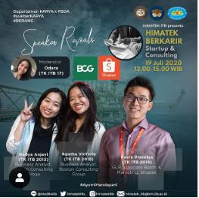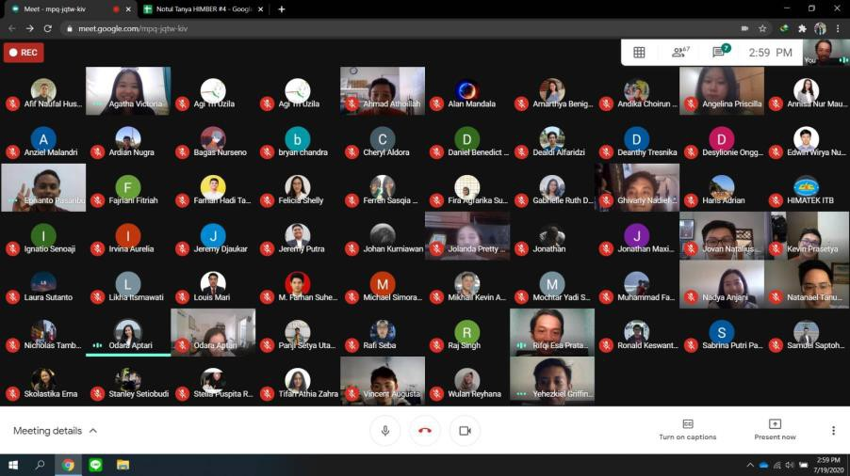

**Nama Kegiatan**

HIMATEK Berkarir #4

**Tanggal**

19 Juli 2020

**Deskripsi**

Seminar untuk mempersiapkan calon sarjana teknik kimia kedepannya dengan membagikan wawasan keilmuan dan keprofesian di dunia kerja

**Tema:** Startup and Consulting

**Pembicara:**

1. Nadya Anjani (TK ITB 2015) Business Analyst – Boston Consulting Group
2. Agatha Victoria (TK ITB 2015) Business Analyst – Boston Consulting Group
3. Kevin Prasetya (TK ITB 2015) GLP Associate Batch 4, Marketing - Shopee

**Foto**

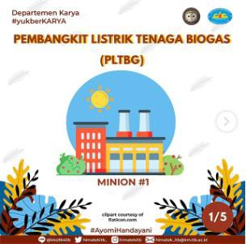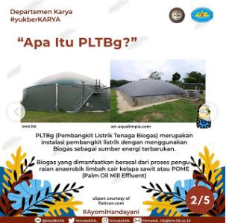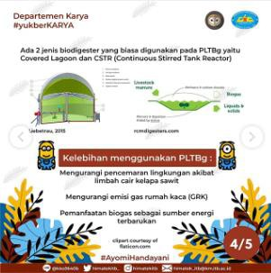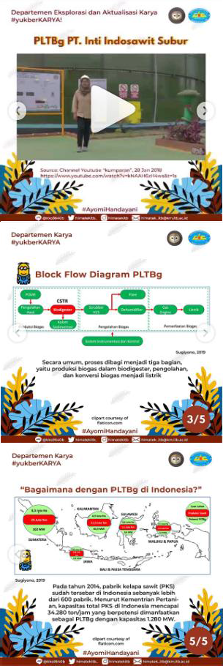

**Nama Kegiatan**

Minion (More Information in A Post) #1

**Tanggal**

20 Juli 2020

**Deskripsi**

Konten digital akan dibuat poin-poin dengan menampilkan gambar/animasi. Sharing konten digital akan dilakukan setiap 2 minggu sekali. Isi konten sesuai tema besar dan dapat berupa : Penulap, KP, Materi ringkas, contoh perusahaan, tokoh-tokoh TK, review jurnal/paper, unit2/peralatan TK, keekonomian. Materi akan menyesuaikan kebutuhan ‘jembatan’ kajian HIMATEK.

**Tema:** Pembangkit Listrik Tenaga Biogas (PLTBG)

**Foto**

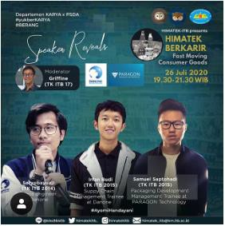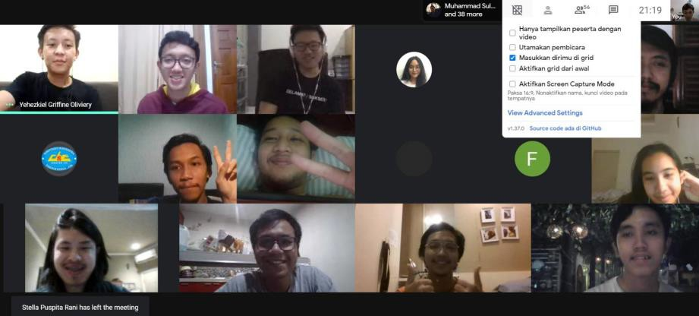

**Nama Kegiatan**

HIMATEK Berkarir #5

**Tanggal**

26 Juli 2020

**Deskripsi**

Seminar untuk mempersiapkan calon sarjana teknik kimia kedepannya dengan membagikan wawasan keilmuan dan keprofesian di dunia kerja

**Tema:** Fast Moving Costumer Goods

**Pembicara:**

1. Setyobayuaji (TK 2014) Process Engineer – Danone
2. Irfan Budi Santoso (TK 2015) Supply Chain Management Trainee –

Danone

1. Samuel Saptohadi (TK 2015) Packaging Development Management Trainee – Paragon Technology

**Foto**

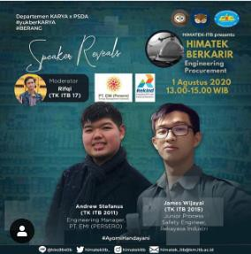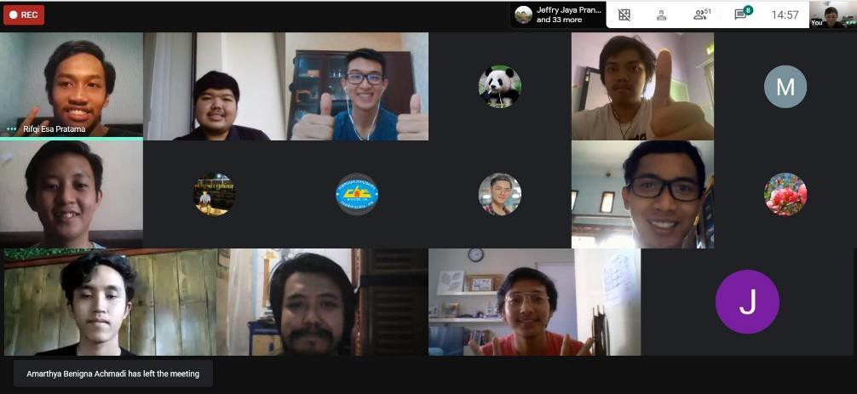

**Nama Kegiatan**

HIMATEK Berkarir #6

**Tanggal**

1 Agustus 2020

**Deskripsi**

Seminar untuk mempersiapkan calon sarjana teknik kimia kedepannya dengan membagikan wawasan keilmuan dan keprofesian di dunia kerja

**Tema:** Engineering, Procurement, and Construction

**Pembicara:**

1. Andrew Stefanus (TK 2011) Engineering Manager – PT Energy Management Indonesia (Persero)
2. James Wijaya (TK 2015) Junior Process Safety Engineer – PT Rekayasa Industri

**Foto**

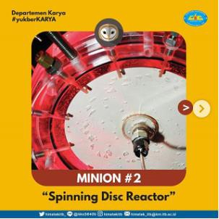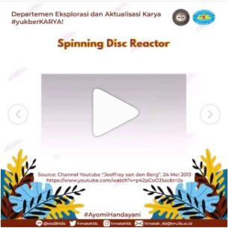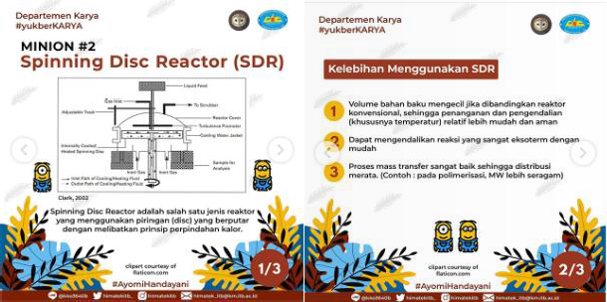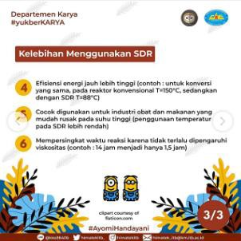

**Nama Kegiatan**

Minion (More Information in A Post) #2

**Tanggal**

3 Agustus 2020

**Deskripsi**

Konten digital akan dibuat poin-poin dengan menampilkan gambar/animasi. Sharing konten digital akan dilakukan setiap 2 minggu sekali. Isi konten sesuai tema besar dan dapat berupa : Penulap, KP, Materi ringkas, contoh perusahaan, tokoh-tokoh TK, review jurnal/paper, unit2/peralatan TK, keekonomian. Materi akan menyesuaikan kebutuhan ‘jembatan’ kajian HIMATEK.

**Tema:** Spinning Disc Reactor

**Foto**